|  |  |  |
| --- | --- | --- |
|  |  | QPower  Course: Object Oriented Analysis and Design |

Software Requirements Specification



**Student: Studentnr.:**

Mick Tuit 574374

Wessel Barten 522518

**Docent:**

Herman Telman

**Datum:**

06-04-2017

**Versie:**

1.1

**Inhoud**

1 Introduction 4

1.1 Overall Description 4

1.2 User Classes and Characteristics 4

1.3 Operation Environment 4

1.4 Design and Implementation Constraints 4

1.5 Product Functions 4

2 Domain Model 5

2.1 Single player quiz 5

2.2 Pubquiz 6

3 Use-case Descriptions 7

3.1 Single player quiz spelen 7

3.1.1 Fully-dressed use case description 7

3.1.2 System Sequence Diagram 8

3.1.3 Activity Diagram 9

3.2 Pubquiz spelen 10

3.2.1 Fully-dressed use case description 10

3.2.2 System Sequence Diagram 11

3.2.3 Activity Diagram 12

3.3 Inloggen 13

3.3.1 Fully-dressed use case description 13

3.3.2 System Sequence Diagram 14

3.4 Registreren 15

3.4.1 Fully-dressed use case description 15

3.4.2 System Sequence Diagram 16

3.5 Pubquiz aanmaken 17

3.5.1 Fully-dressed use case description 17

3.5.2 System Sequence Diagram 17

3.6 Pubquiz aanpassen 18

3.6.1 Fully-dressed use case description 18

3.6.2 System Sequence Diagram 19

3.7 Quizvragen beheren 20

3.7.1 Fully-dressed use case description 20

3.7.2 System Sequence Diagram 21

3.8 Rubrieken beheren 22

3.8.1 Fully-dressed use case description 22

3.8.2 System Sequence Diagram 23

4 Non-functional requirements 24

4.1 Usability 24

4.2 Reliability 24

4.3 Performance 24

# Introduction

## Overall Description

## User Classes and Characteristics

## Operation Environment

## Design and Implementation Constraints

## Product Functions

# Domain Model

## Single player quiz

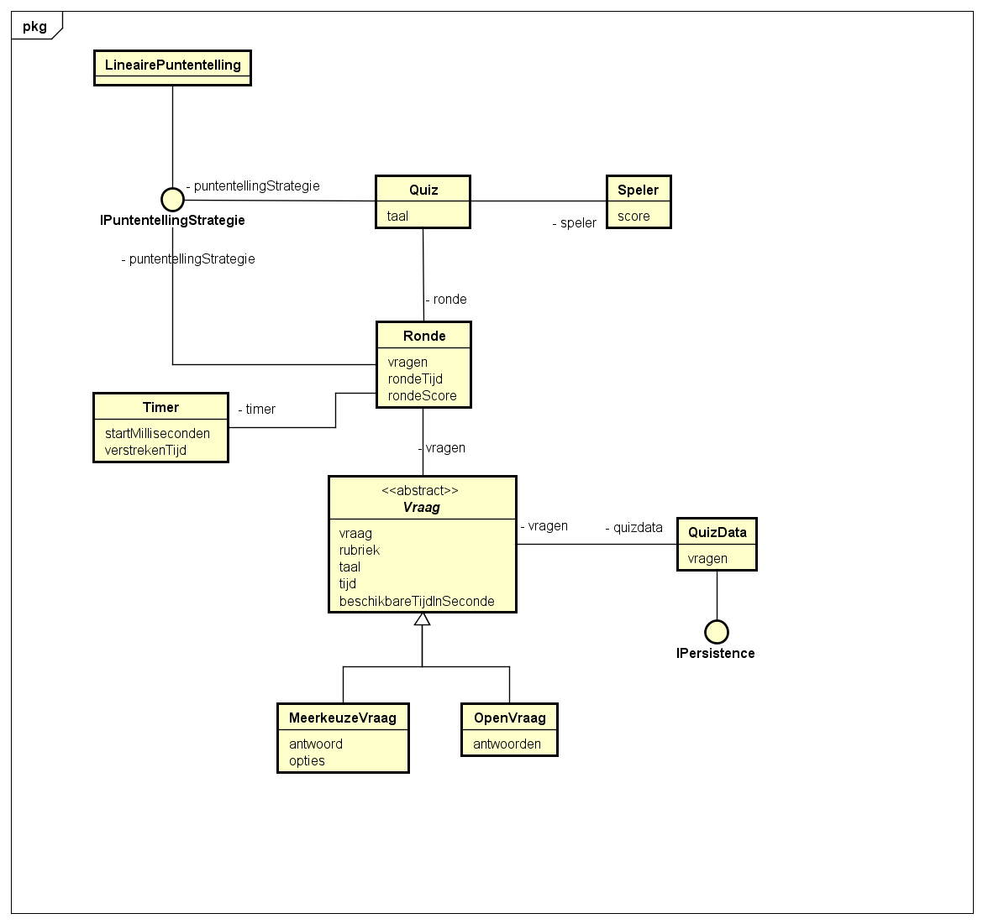

## Pubquiz

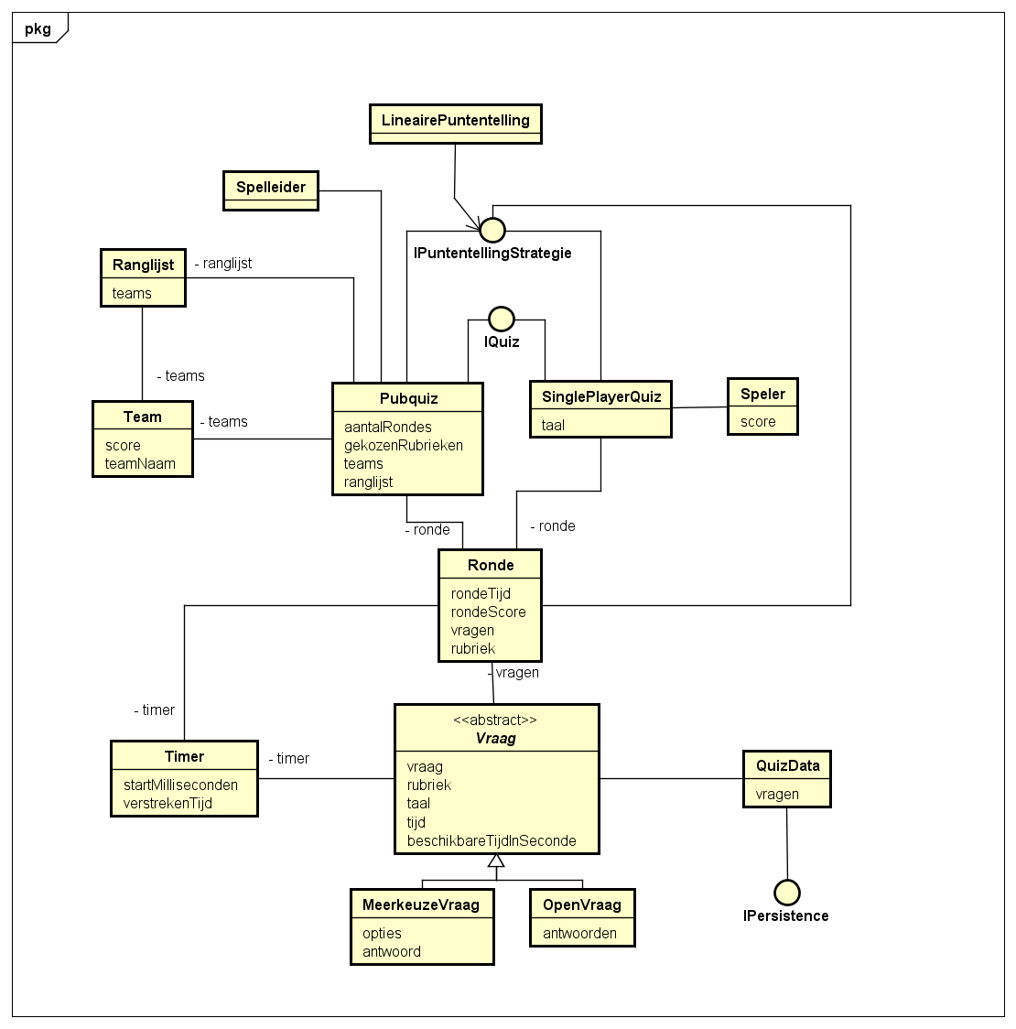

# Use-case Descriptions

## Single player quiz spelen

### Fully-dressed use case description

|  |  |  |
| --- | --- | --- |
| **Primary actor** | Speler | |
| **Stakeholders and interests** | Speler: wil een pubquiz spelen in de single player modus. | |
| **Brief description** | De speler speelt een pubquiz in de single player modus. | |
| **Preconditions** | Er bestaat een pubquiz. | |
| **Postconditions (Success Guarantee)** | Speler heeft een ronde van een pubquiz gespeeld. | |
| **Main Succes Scenario** | **Actor Action** | **System Responsibility** |
|  | 1. Kiest om een single player pubquiz te spelen | 1. Kiest willekeurig een   rubriek uit een bestaande pubquiz |
|  | 1. Start de pubquiz | 1. Laat een vraag zien |
|  | 1. Beantwoord de vraag .   *Herhaal stap 3-4 voor alle 16 vragen* | 1. Laat de score van de   speler zien. |
| **Alternative Scenario** | 3a. Annuleert de huidige pubquiz en vraagt een pubquiz met een andere rubriek. De use case gaat verder bij stap 2. |  |

### System Sequence Diagram

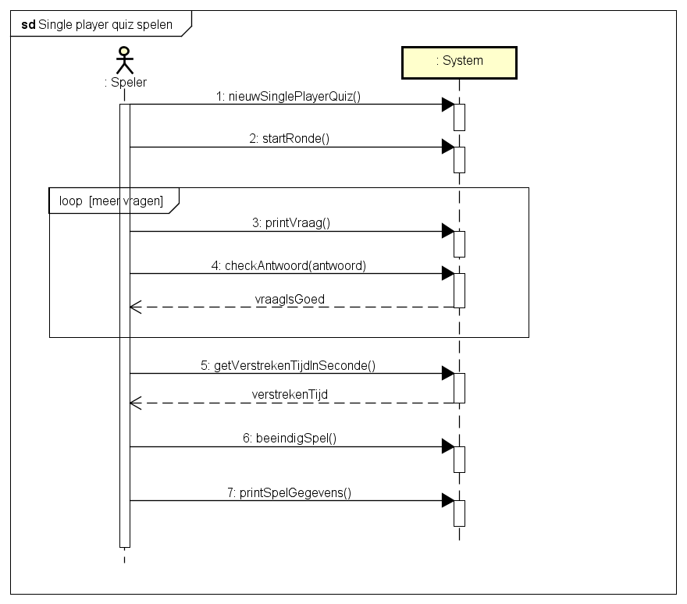

## Pubquiz spelen

### Fully-dressed use case description

|  |  |  |
| --- | --- | --- |
| **Primary actor** | Team | |
| **Stakeholders and interests** |  | |
| **Brief description** | Het Team speelt 1 pubquiz met 1 tot meerdere rondes van 16 vragen. Aan het einde van de pubquiz is de eindscore bekend. | |
| **Preconditions** | * Er is een pubquiz aangemaakt en gestart door de quizbeheerder * Het Team is ingelogd bij QPower | |
| **Postconditions (Success Guarantee)** | * Er is een pubquiz gespeeld door het team en de eindscore is bekend. | |
| **Main Succes Scenario** | **Actor Action** | **System Responsibility** |
|  | 1. Beantwoordt de open- of meerkeuze vraag | 1. Controleert het antwoord en geeft punten aan het team |
|  | Stap 1-2 worden herhaald totdat de alle vragen uit de ronde zijn beantwoord |  |
|  |  | 1. Beëindigd de ronde omdat de tijd op is of omdat alle vragen zijn beantwoord |
|  |  | 1. Genereert ranglijst |
|  | Het team herhaald stappen 1-3 totdat alle rondes zijn gespeeld | 1. Genereert de eindscore |
| **Alternative Scenario** | *Geen* |  |

### System Sequence Diagram

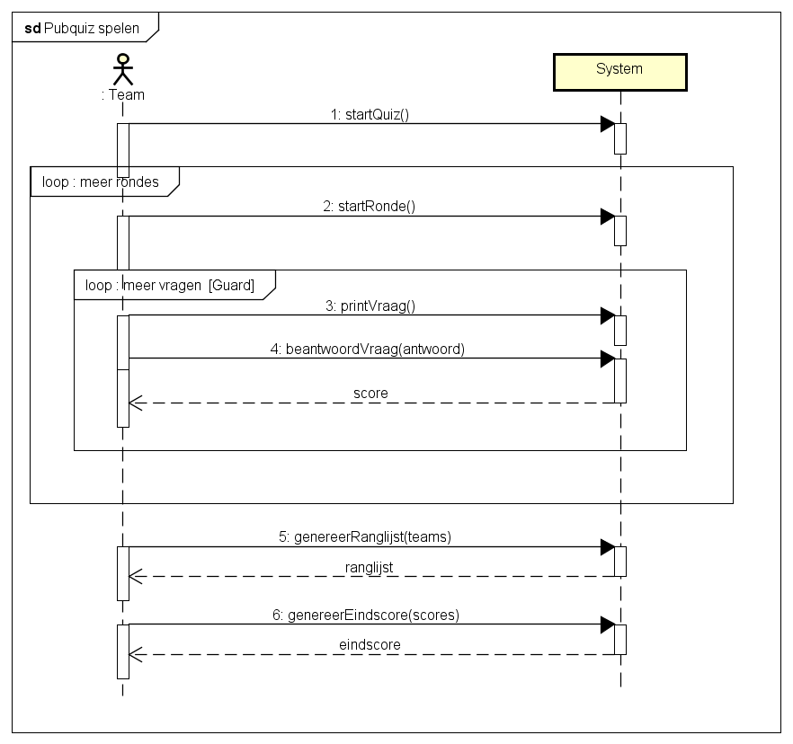

## Inloggen

### Fully-dressed use case description

|  |  |  |
| --- | --- | --- |
| **Primary actor** | Team | |
| **Stakeholders and interests** | Team: na het inloggen kunnen ze meedoen aan een pubquiz. | |
| **Brief description** | Het Team logt in bij QPower. | |
| **Preconditions** | * Team is geregistreerd. | |
| **Postconditions (Success Guarantee)** | * Team is ingelogd. | |
| **Main Succes Scenario** | **Actor Action** | **System Responsibility** |
|  | 1. Kiest voor inloggen |  |
|  | 1. Vult de inloggegevens in | 1. Controleert de gegevens |
| **Alternative Scenario** |  | 3a. De gegevens kloppen niet |

### System Sequence Diagram

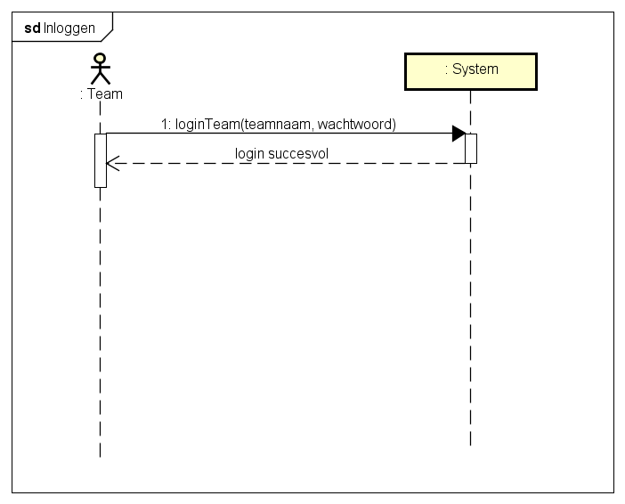

## Registreren

### Fully-dressed use case description

|  |  |  |
| --- | --- | --- |
| **Primary actor** | Team | |
| **Stakeholders and interests** | Team: na de registratie kan het team inloggen bij QPower. | |
| **Brief description** | Het team registreert zich bij QPower. | |
| **Preconditions** | * Een team | |
| **Postconditions (Success Guarantee)** | * Team is geregistreerd. * Gegevens zijn opgeslagen in de database. | |
| **Main Succes Scenario** | **Actor Action** | **System Responsibility** |
|  | 1. Kiest voor registreren |  |
|  | 1. Vult alle gegevens in |  |
|  | 1. Kiest voor registratie versturen | 1. Controleert de gegevens |
|  |  | 1. Slaat de gegevens op in de database |
| **Alternative Scenario** |  | 4a. De gegevens kloppen niet |

### System Sequence Diagram

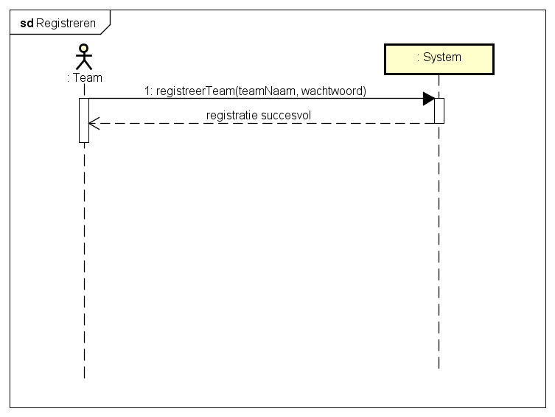

## Pubquiz aanmaken

### Fully-dressed use case description

|  |  |  |
| --- | --- | --- |
| **Primary actor** | Quizbeheerder | |
| **Stakeholders and interests** | Team: kan na het uitvoeren van deze use case een pubquiz spelen. | |
| **Brief description** | De quizbeheerder maakt een nieuwe pubquiz aan. | |
| **Preconditions** | * Er zijn vragen beschikbaar | |
| **Postconditions (Success Guarantee)** | * Er is een pubquiz aangemaakt | |
| **Main Succes Scenario** | **Actor Action** | **System Responsibility** |
|  | 1. Quizbeheerder kiest voor nieuwe pubquiz aanmaken. |  |
|  | 1. Quizbeheerder geeft het aantal rondes op en kiest een rubriek. | 1. Systeem genereert een pubquiz op basis van de ingevoerde data. |
|  | 1. Quizbeheerder sluit de quiz |  |
| **Alternative Scenario** | *Geen* |  |

### System Sequence Diagram

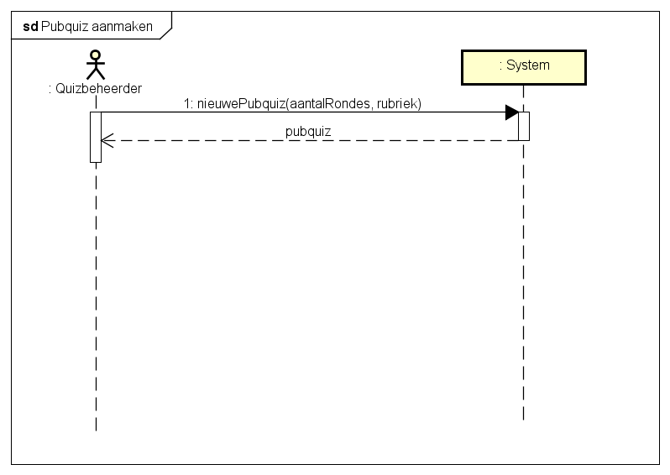

## Pubquiz aanpassen

### Fully-dressed use case description

|  |  |  |
| --- | --- | --- |
| **Primary actor** | Quizbeheerder | |
| **Stakeholders and interests** | Team: kan een unieke pubquiz spelen | |
| **Brief description** | De quizbeheerder past een pubquiz aan. | |
| **Preconditions** | * Er is een pubquiz aangemaakt * Er zijn vragen beschikbaar | |
| **Postconditions (Success Guarantee)** | * De pubquiz is aangepast * De wijzigingen zijn opgeslagen in de database | |
| **Main Succes Scenario** | **Actor Action** | **System Responsibility** |
|  | 1. Kiest ervoor om een pubquiz aan te passen |  |
|  | 1. Selecteert de vraag die hij wilt vervangen | 1. Geeft vragen weer die niet in de quiz zitten |
|  | 1. Selecteert een vervangende vraag |  |
|  | Quizbeheerder doorloopt de stappen 1 en 2 totdat de quiz in orde is. | 1. Slaat de wijzigingen in de pubquiz op in de database |
| **Alternative Scenario** | *Geen* |  |

### System Sequence Diagram

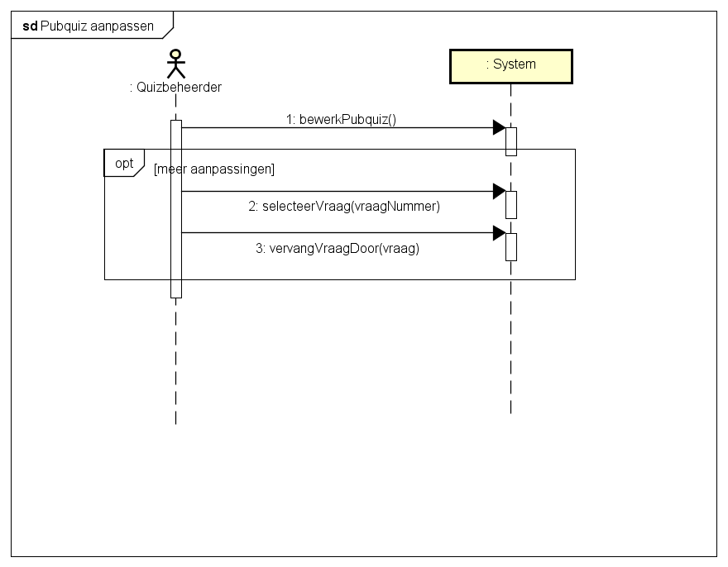

## Quizvragen beheren

### Fully-dressed use case description

|  |  |  |
| --- | --- | --- |
| **Primary actor** | Quizbeheerder | |
| **Stakeholders and interests** | Quizbeheerder: maakt de quizvragen up-to-date. | |
| **Brief description** | De quizbeheerder voegt vragen toe, past vragen aan, verwijdert vragen of bekijkt vragen | |
| **Preconditions** | Geen | |
| **Postconditions (Success Guarantee)** | * Wijzigingen in de quizvragen zijn opgeslagen in de database | |
| **Main Succes Scenario** | **Actor Action** | **System Responsibility** |
|  | 1. Kiest voor quizvragen beheren. |  |
|  | 1. Voegt vragen toe, past vragen aan, verwijdert vragen of bekijkt vragen. | 1. Slaat alle wijzigingen op in de database. |
| **Alternative Scenario** | *Geen* |  |

### System Sequence Diagram

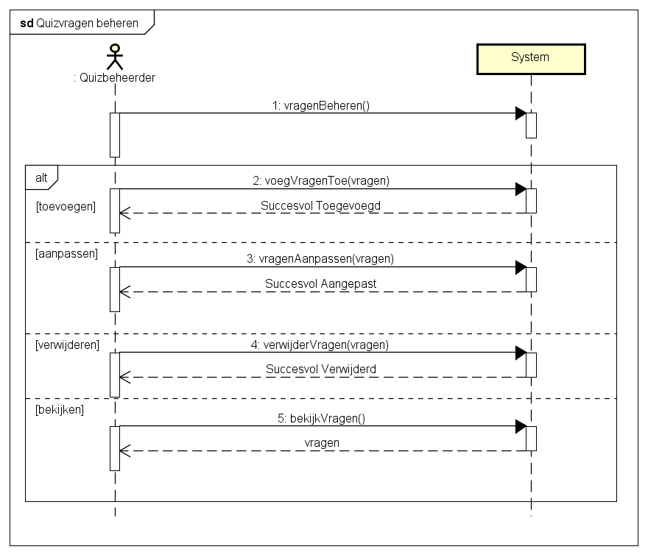

## Rubrieken beheren

### Fully-dressed use case description

|  |  |  |
| --- | --- | --- |
| **Primary actor** | Quizbeheerder | |
| **Stakeholders and interests** | Quizbeheerder: maakt de rubrieken up-to-date. | |
| **Brief description** | De quizbeheerder voegt rubrieken toe, verwijdert rubrieken, wijzigt rubrieken of bekijkt de rubrieken. | |
| **Preconditions** | Geen | |
| **Postconditions (Success Guarantee)** | De wijzigingen in de rubrieken zijn doorgevoerd in de database. | |
| **Main Succes Scenario** | **Actor Action** | **System Responsibility** |
|  | 1. Kiest voor rubrieken beheren. |  |
|  | 1. Voegt rubrieken toe, verwijdert rubrieken, wijzigt rubrieken of bekijkt de rubrieken. | 1. Voert de wijzigingen door in de database. |
| **Alternative Scenario** | *Geen* |  |

### System Sequence Diagram

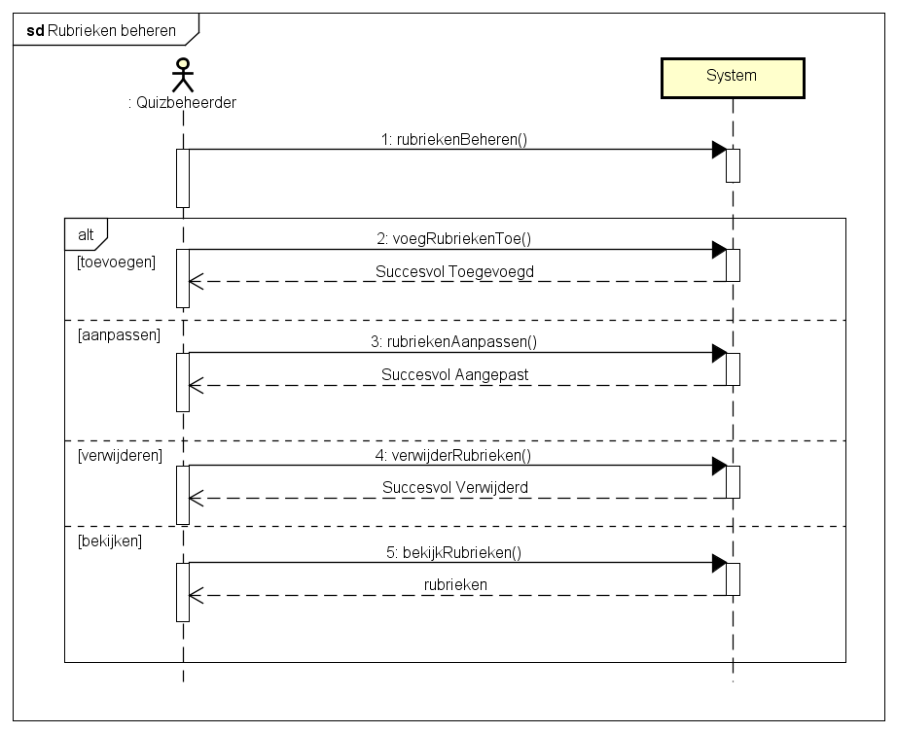

# Non-functional requirements

## Usability

* QPower moet beschikbaar zijn op de meest gangbare devices. Hierbij wordt uitgegaan van een tablet, mobiel en notebook, die draaien op android.
* De quizbeheerder kan vragen, antwoorden en rubrieken beheren en aanpassen.

## Reliability

* De QPower applicatie zal 24 uur per dag, 7 dagen in de week beschikbaar zijn.

## Performance

* QPower ondersteunt het gebruik van meerdere gebruikers tegelijk.